ТЕХНИЧЕСКОЕ ЗАДАНИЕ

на курсовой проект

Разработка базы данных для автоматизированной информационной системы управления операциями перемещения запасов предприятия

ИСХОДНЫЕ ДАННЫЕ

## Объект автоматизации

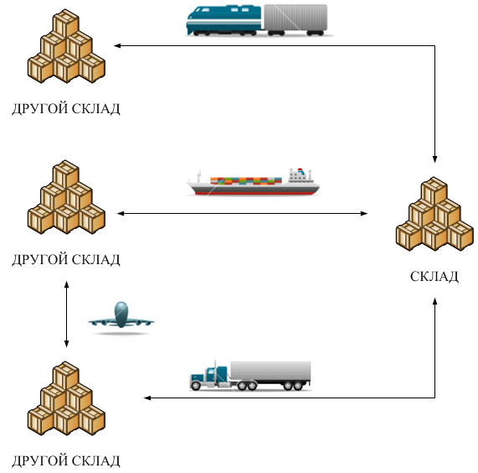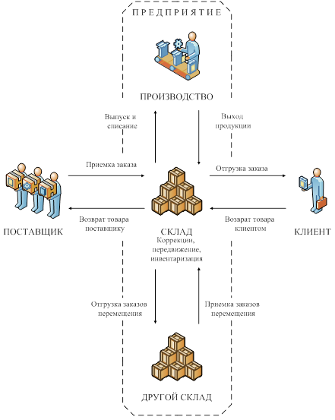Предприятие располагает разветвлённой сетью удаленных складов с материальными (товарными) запасами. Каждый физический объект, в котором предприятие хранит свои запасы, определен как склад (площадка хранения, имеющее определенное местоположение). Склад отождествляют с материально-ответственным лицом (МОЛ), независимо от количества помещений, к которому он имеет доступ. Операции перемещения между складами занимают продолжительное время. Для координации материальных потоков между складами используются заказы перемещения, чтобы сообщать о необходимых отгрузках и ожидаемых поступлениях. Основные системные взаимодействия представлены на рисунках 1 и 2:

Рис. 1 Складские процессы Рис. 2 Мультискладские операции

### Склады хранения для запасов в пути

Для описания ситуации, когда физическая операция перемещения продолжительна во времени вводится понятие *транзитного склада*. Сырье и материалы, находящиеся на таком складе, рассматриваются как «запасы в пути». Поддерживаются несколько транзитных складов для дифференциации особенностей транспортировки запасов между складами (например, по виду транспортного средства, транспортному провайдеру и др.)

### Матрица маршрутов перемещения

Для поддержки заказа перемещения каждое возможное парное сочетание склада отгрузки и склада назначения требует определения маршрута перемещения. Каждый уникальный маршрут сопровождается указанием *транзитного склада*, длительность транспортировки и возможных дополнительных характеристик (вид доставки, транспортная компания и другие).

### Заказы перемещения

Заказ перемещения поддерживает координацию и выполнение операций в цепочках поставок для материальных потоков между двумя складами. Он выражает требование перемещения материалов с одного склада (склада отгрузки при перемещении) для пополнения запасов на другом складе (складе приемки при перемещении) в рамках одного предприятия. Он также обеспечивает средство отслеживания движения запасов в пути. В базовом варианте заказ перемещения состоит из заголовка и строк информации о материальных (товарных) позициях. Заголовок идентифицирует два основных склада (отправитель и получатель), дату отгрузки и дату приемки, *транзитный склад*.

### Порядок обработки заказа перемещения

В базовом варианте информация, содержащаяся в заказе перемещения, определяет материалы, подлежащие перемещению и соответствующие склады. Обработка заказа перемещения включает три этапа:

**1. Выпуск заказа перемещения**

Создается заказ перемещения, заполняются реквизиты склада-отправителя, склада-получателя, транзитного склада и список перемещаемых материалов.

**2. Учет отгрузка заказа перемещения**

После того, как заказ перемещения выпущен, ответственный сотрудник на складе-отправителе может отгрузить запрошенные сырье/материалы. При выполнении отгрузки заказа со склада-отправителя система помещает данные о запасах на транзитный склад.

**3. Учет получение заказа перемещения**

Получение заказа перемещения на складе-получателе – это завершающий этап процесса перемещения. При выполнении приемки заказа на складе-получателе система переносит товары с транзитного склада на склад-получатель.

Операции на складе отгрузки выполняются раньше, чем операции на складе приемки. Это означает, что строки заказа перемещения сначала проводятся как строки отгрузки, а затем как строки приемки.

ЦЕЛЬ РАЗРАБОТКИ АИС

Повысить качество управления материальными потоками внутри предприятия за счет автоматизации распределенных складских операций и повышения точности информации о запасах на складах и запасах в пути.

ЗАДАНИЕ НА ПРОЕКТИРОВАНИЕ

Для выбранной предметной области (производственный процесс или промышленное предприятие) разработать ИС, позволяющую управлять перемещением запасов между складами через транзитные склады.

### Базовые функциональные требования

1. Этап отгрузки сырья/материалов сопровождается созданием документа отгрузки, этап получения – документом приемки. Документ приемки не может быть создан раньше документа отгрузки.

2. В документах отгрузки и приемки данные о перемещаемых сырье /материалах должны автоматически заполняться на основании заказа перемещения.

3. При формировании заказ перемещения система рассчитывает дату получения по формуле: Дата отгрузки + Время исходящей складской обработки (на складе источнике) + Время в пути + Время входящей складской обработки (на складе-получателе)

4. Необходимо поддерживать управление (хранение и редактирование) матрицы маршрутов перемещения. Не может быть создан документ перемещения при отсутствии соответствующего маршрута.

5. Для контроля наличия запасов на складах используется отчет «Остатки запасов материалов на основных складах» (в разрезах – материал, склад). Для контроля наличия запасов в пути используется отчет: «Материальные запасы в пути» (в разрезах – материал, транзитный склад).

### ПРИЛОЖЕНИЕ «Дополнительные требования по курсовому проекту»

|  |  |
| --- | --- |
| № | Функциональное требование |
| 01 | Основные склады имеют ограничения по весу (или объему). На основании данных незавершенных заказов перемещения система сообщает о возможности отгрузки на склад-получатель по текущему заказу перемещения. При нарушении ограничения отгрузка не осуществляется. |
| 02 | Транзитные склады имеют ограничения по мощности (количество незавершенных заказов перемещения через данный транзитный склад). На основании данных незавершенных заказов перемещения система сообщает о возможности отгрузка на склад-получатель по текущему заказу перемещения. При нарушении ограничения отгрузка не осуществляется. |
| 03 | Для каждой пары материал/склад поддерживается информация по буферному запасу. Также указывается склад, с которого может быть осуществлено пополнение. При запасе материалов ниже заданного уровня система предлагает создание заказа перемещения с указанного склада. |
| 04 | Создание плана перемещения сырья/материалов для случая, когда в матрице перемещения отсутствует «прямой путь» между местами хранения. |
| 05 | Регистрация потерь товаров при перемещениях. Классификация маршрутов перемещения по надежности (с точки зрения статистики потерь). |
| 06 | Классификация сырья/материалов на произвольное количество групп по частоте перемещения (количеству заказов перемещения) |
| 07 | Классификации основных складов на произвольное количество групп по частоте перемещения (количеству заказов перемещения) |
| 08 | Регистрация временных задержек в процессе перемещения запасов. Классификация маршрутов перемещения по надежности (с точки зрения задержек). |
| 09 | Резервирование материалов (товаров) для отгрузки по строкам заказа перемещения. Не может быть выполнена отгрузка по заказу перемещения, если материалы (товары) зарезервированы под другой заказ перемещения. |
| 10 | Агрегирование заказов перемещения за период времени (день) по дате отгрузки. Формирование одного документа отгрузки и одного документа-приемки при совпадении в заказах источника и получателя. |
| 11 | Разбиение заказов перемещения на несколько транспортных партий (один заказ перемещения – несколько отгрузок). Маршрут один, но разное время отгрузки. Контроль завершения перемещения. |
| 12 | Разбиение заказов перемещения на несколько транспортных партий (один заказ перемещения – несколько отгрузок). Каждая транспортная партия может иметь свой маршрут перемещения. Контроль завершения перемещения. |
| 13 | Перемещение между складами осуществляется как отдельными материальными позициями, так и комплектами (комплект – набор материальных позиций с указанием их количества в комплекте). Комплект не может содержать другие комплекты. |
| 14 | Когда процесс перемещения не растянут во времени (дата отгрузки совпадает с датой приемки), блокируется возможность создания документов отгрузки и получения. Вместо этого пользователю предлагается добавить строки с перемещаемыми позициями в журнал перемещений. |
| 15 |  |

### ПРИЛОЖЕНИЕ 2. Назначение дополнительных функциональных требований

|  |  |  |
| --- | --- | --- |
| № | ФИО | Функциональные требования |
| 1 |  | 01 |
| 2 |  | 02 |
| 3 |  | 03 |
| 4 |  | 04 |
| 5 |  | 05 |
| 6 |  | 06 |
| 7 |  | 07 |
| 8 |  | 08 |
| 9 |  | 09 |
| 10 |  | 10 |
| 11 |  | 11 |
| 12 |  | 12 |
| 13 |  | 13 |
| 14 |  | 14 |
| 15 |  |  |
| 16 |  |  |
| 17 |  |  |
| 18 |  |  |
| 19 |  |  |
| 20 |  |  |